RPC日志收集及分析

RPC日志收集

RPC日志开关开启

开启客户端rpc开关
- 开启个别客户端的rpc日志开关

在eas\client\deploy\client\PerfLog_Client.properties中，将rpc=off改为rpc=on, 请将filter_time=on改为 filter_time=off （改完后重启客户端）

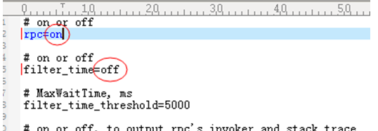

开启服务端rpc开关

- 动态开启：

集群环境中，服务端会存在多个实例，可指定其中server1来做为日志收集的实例

1. 打开服务器性能日志开关。
A、在IE中输入如下地址：
http://eas服务器ip:http端口号/easportal/tools/jmx.jsp

其中http端口号在管理控制台中可查询：
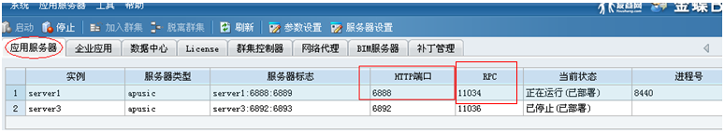
B、在弹出的对话框中输入用户名和密码： admin 和 admin

如下图样例所示：
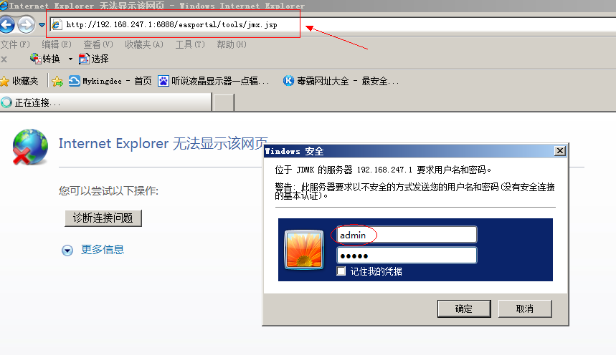

C、进入网页后，搜索并找到invokeCounter

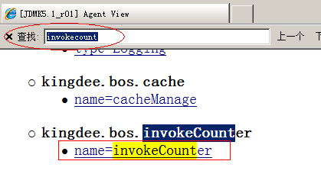
D、点击进入;
找到RpcSqlOn,SqlPlanOn,KsqlOn分别设置为True;
RPCSqlFilterTime和SQlPlanFilterTime置为false

最后点击“Apply”按钮应用。如下图所示：

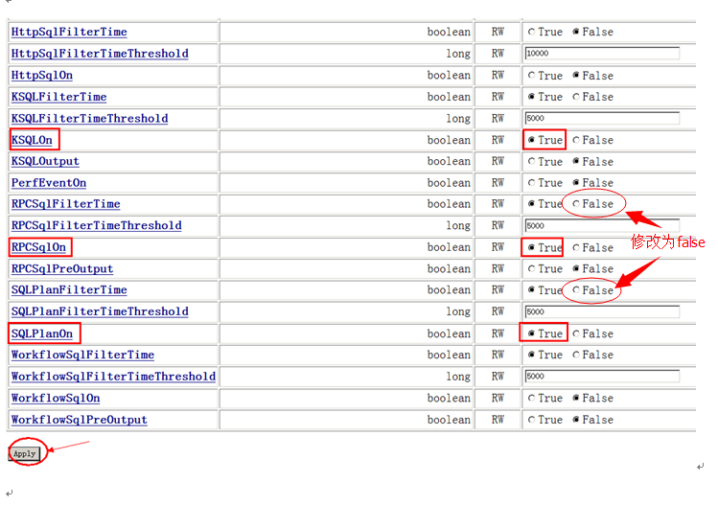

rpc日志收集

- 将客户端指向server1，运行客户端文件eas\client\bin\set-url.bat：“服务器连接设置—服务器端口”填写server1的RPC端口（可在管理控制台中获取）
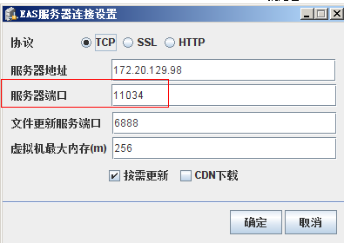

2、重新登录客户端，操作性能慢的功能点
操作前可删除所有的客户端日志（\client\logs）

3、收集日志中过程记录：
可用word记录下操作开始及结束时间，操作截图等。

如下图所示：
a.查询“基础数据管理”->“主数据”->“科目”->“会计科目”
开始时间（11:22:00） 结束时间（11:25:00）

b.取消已分配的科目，一次取消一个组织的5个科目，操作截图如下，：
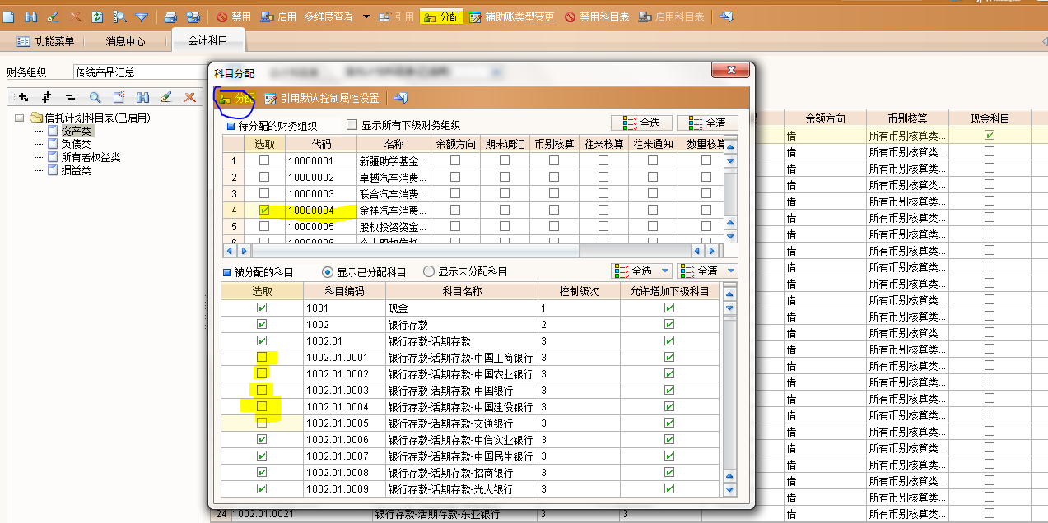
选5个科目，开始时间（11:37:55）执行到（17:18:00）仍然没有反应，于是将服务器重启。修改为取消三个个科目的分配。
开始时间(17:32:44)，结束时间（17:58:00）

4. 全部测试完成后，收集生成的rpc日志，注意，若下面文件的大小为0，则说明没有收集到，请检查上述过程是否有遗漏。

（1）服务器端：eas\server\profiles\server*\logs下的SqlPlanD.V60SP1.log，RpcSqlD.V60SP1.log
（2）客户端：eas\client\logs下的rpcD.V60SP1.log

rpc日志开关关闭
待操作结束后，关闭服务器性能日志开关。

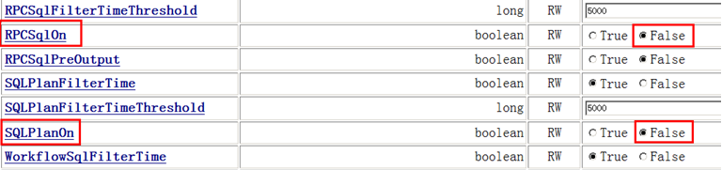
最后点击“Apply” 按钮应用。

